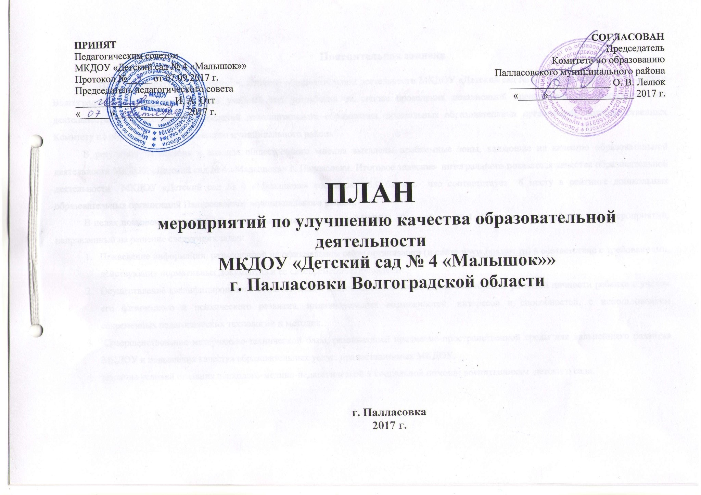

**Пояснительная записка**

План мероприятий по улучшению качества образовательной деятельности МКДОУ «Детский сад № 4 «Малышок»» г. Палласовки Волгоградской области на 2017-2018 учебный год разработан на основе проведения независимой оценки качества образовательной деятельности основных школ, учреждений дополнительного образования, дошкольных образовательных организаций, подведомственных Комитету по образованию Палласовского муниципального района.

В результате обобщения и анализа общественного мнения выявлены проблемные зоны, влияющие на качество образовательной деятельности МКДОУ «Детский сад № 4 «Малышок»» г. Палласовки. Итоговое значение интегрального показателя качества образовательной деятельности МКДОУ «Детский сад № 4 «Малышок»» составило 6,0 баллов, что соответствует 6 месту в рейтинге дошкольных образовательных организаций Палласовского муниципального района.

В целях повышения качества образовательной деятельности в МКДОУ «Детский сад № 4 «Малышок»» разработан план мероприятий, направленный на решение следующих задач:

1. Приведение информации, размещенной на официальном сайте организации (и сайте [www.bus.gov.ru](http://www.bus.gov.ru)) в соответствие с требованиями, действующих нормативных документов и ее своевременное обновление.
2. Осуществление квалифицированной педагогической деятельности по воспитанию всесторонне развитой личности ребенка с учетом его физического и психического развития, индивидуальных возможностей, интересов и способностей, с использованием современных педагогических технологий и методик.
3. Совершенствование материально-технической базы, развивающей предметно-пространственной среды для дальнейшего развития МКДОУ и повышения качества образовательных услуг, предоставляемых МКДОУ.
4. Наличие условий оказания психолого-медико-педагогической и социальной помощи воспитанникам детского сада.

|  |  |  |  |  |  |
| --- | --- | --- | --- | --- | --- |
| **№** | **Направление деятельности** | **Мероприятия по реализации предложений** | **Сроки** | **Ответственные** | **Финансирование** |
| **1** | Структуирование официального сайта ДОУ | 1. Создание раздела «Сведения об ОО», подраздела «Образовательные стандарты».  2. Разместить на сайте ДОУ недостающей информации:  2.1. В подразделе «Образование»:  -календарно-перспективного планирования по группам;  - сетки занятий;  - годового плана ДОУ;  - актуализация содержания ООП,  - разместить отсканированный титульный лист ООП с грифами принятия, согласования, утверждения.  - дополнить копии рабочих программ аннотациями.  2.2. Подраздел «Образовательные стандарты» дополнить гиперссылками ФГОС, коментарииями к ФГОС, Профессиональный стандарт (педагог)  2.3. В разделе «Документы»  - разместить отсканированный титульный лист Устава, с грифами принятия, согласования, утверждения; коллективный договор.  2.4. Раздел «Коллектив» дополнить информацией о педагогических работниках с указанием образования, общего и педагогического стажа, пройденных курсах переподготовки.  2.5. В разделе «Наши группы» обновить информацию на странице каждой группы:  - режим группы;  - сетка занятий.  2.6. Раздел «Документы» дополнить информацией о вынесенных предписаниях, отчетах об исполнении предписаний.  3.Получение сведений о ходе рассмотрения обращения граждан на официальном сайте ДОУ путем доработки сайта электронного сервиса «Оставьте ваш отзыв», «Заказать обратный звонок», в разделе «Родителям» добавление окна «Вопрос – ответ».  4. Размещение Устава ДОУ в новой редакции, лицензии, ЕГРЮЛ на официальном сайте Российской Федерации для размещения информации о муниципальных учреждениях www. bus.gov.ru | Сентябрь-декабрь 2017 г.  Сентябрь-декабрь 2017 г.  Сентябрь-декабрь 2017 г.  Сентябрь-декабрь 2017 г.  Сентябрь-декабрь 2017 г.  Сентябрь-декабрь 2017 г.  Сентябрь-декабрь 2017 г.  Сентябрь-декабрь 2017 г. | Воспитатель  Кувшинова А. В.  Заведующая  И. А. Отт  Воспитатель  Кувшинова А. В.  Воспитатель  Кувшинова А. В.  Воспитатель  Кувшинова А. В.  Воспитатель  Кувшинова А. В.  Воспитатель  Кувшинова А. В.  Воспитатель  Кувшинова А. В.  Воспитатель  Кувшинова А. В. | -  -  - |
| **2** | Совершенствование (коррекция) документации | 1. Дополнение содержания основной образовательной программы ДОУ( указать разработчиков программы; в организационном разделе программы дополнить материально-техническое обеспечение)  2. Разработка программы с одаренными детьми  3. Корректировка рабочих программ, аннотаций к рабочим программам  4. Разработка программы психолого-педагогического сопровождения деятельности воспитанников ДОУ | Сентябрь-декабрь 2017 г.  В течение года  Сентябрь-декабрь 2017 г.  В течение года | Заведующая,  Старший воспитатель  Старший воспитатель  Воспитатели, специалисты  Старший воспитатель |  |
| **3** | Организация образовательной деятельности | 1.Проведение педагогических советов, семинаровна тему «Педагогическое мастерство»  2. Повышение квалификации педагогов, прохождение курсов переподготовки по работе с одаренными детьми.  4.Внедрить в практику парциальные програмы: региональной программы «Воспитание маленького волжанина», И. А. Лыковой «Цветные ладошки».  5. Оборудование уголка психологической разгрузки.  6. Привлечение специалистов по сетевому взаимодействию с ДОУ для оказания консультативной помощи. | В течение года  В течение года  В течение года  В течение года  В течение года  В течение года | Старший воспитатель  Старший воспитатель  Старший воспитатель  Старший воспитатель  Заведующая  Старший воспитатель |  |
| **4** | Совершенствование материально-технической базы | 1. Пополнение дидактическими и методическими пособиями в соответствие с ФГОС ДО.  2. Приобретение развивающего игрового пособия В.В. Воскобовича «Фиолетовый лес».  3. Косметический ремонт всех групповых помещений.  4. Оборудование спортивной площадки учреждения.  5. Приобретение детской мебели: регулируемые столы и стулья.  6. Приобретение информационных стендов для групп. | в течение года | заведующая ДОУ, старший воспитатель,  завхоз |  |